**گزارش آزمایشگاه کنترل خطی (سروو موتور)**

نیما حاجی حیدری (۹۹۲۳۰۱۷)، مهدی شاهینی (۹۹۲۳۰۴۰)

دانشگاه صنعتی امیرکبیر، دانشکده مهندسی برق

۲ – ۱۴۰۲ - ۱۴۰۱

فهرست مطالب

جبرانساز PD 3

مقدمه 3

محاسبات 3

جبرانساز Lead 7

مقدمه 7

محاسبات 7

کدنویسی 8

جبرانساز PI 16

مقدمه 16

طراحی: 17

کدنویسی 17

**First section** 17

**Second Section** 17

# جبران‌ساز PD

هدف از این طراحی و آزمایش پیاده سازی یک کنترل کننده PD برای سیستم یک سروو موتور است. مطلوب است اگر ورودی پله باشد، درصد بالا زدگی کمتر از ٪۵ و زمان نشست ۰.۱ ثانیه باشد.

## مقدمه

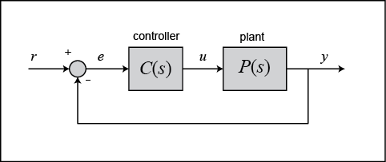

به ترتیب خواهیم داشت:

$$r=u\left(t\right), R\left(s\right)=\frac{1}{s}$$

$$c\left(t\right)=K_{p}+K_{d}\frac{de\left(t\right)}{dt}, C\left(s\right)=K_{p}+K_{d}s$$

$$P\left(s\right)=\frac{0.129}{s\left(0.00213s+0.0844\right)}$$

## محاسبات

$$T_{s}=0.1 s=\frac{4}{ξω_{n}}→40=ξω_{n}$$

$$P.O. =4.7\% →ξ=\frac{\sqrt{2}}{2}$$

$$ω_{n}=\frac{40}{\sqrt{2}}=40\sqrt{2}→s_{d}=-40±j\left(40\sqrt{2}\right)\sqrt{1-\left(\frac{1}{2}\right)}=-40±j40$$

$$P\left(s\right)→poles:0 -39.6244, Zeros: Zero^{'}s is not limited.$$

$$θ_{z}-\left(90°+135°\right)=180°→θ_{z}=45° z_{d}=-80$$

## کدنویسی

PD

**Plant**

Gs = tf(0.129,[0.00113 0.0844 0])

Gs =

0.129

----------------------

0.00113 s^2 + 0.0844 s

Continuous-time transfer function.

step(Gs)



Controller

k = 1

k = 1

Cs = tf([1 80], 1)

Cs =

s + 80

Continuous-time transfer function.

sysCsGs = series(k*Cs, Gs)

sysCsGs =

0.129 s + 10.32

----------------------

0.00113 s^2 + 0.0844 s

Continuous-time transfer function.

Evaluation of k

% The num of C*G

num = [0.129 , 10.32];

% The den of C*G

den = [0.00213 , 0.0844 , 0];

% num of C*G for s = s_d

numval = polyval(num,-40+40*1j);

% den of C*G for s = s_d

denval = polyval(den,-40+40*1j);

value = denval/numval;

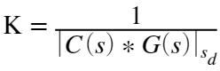

k = abs(value)

k = 0.6605

T = Cs * Gs

T =

0.129 s + 10.32

----------------------

0.00113 s^2 + 0.0844 s

Continuous-time transfer function.

T_c = feedback(T, 1);

stepinfo(T_c)

ans = *struct with fields:*

RiseTime: 0.0180

SettlingTime: 0.0298

SettlingMin: 0.9020

SettlingMax: 1.0016

Overshoot: 0.1566

Undershoot: 0

Peak: 1.0016

PeakTime: 0.0541

step(T_c)



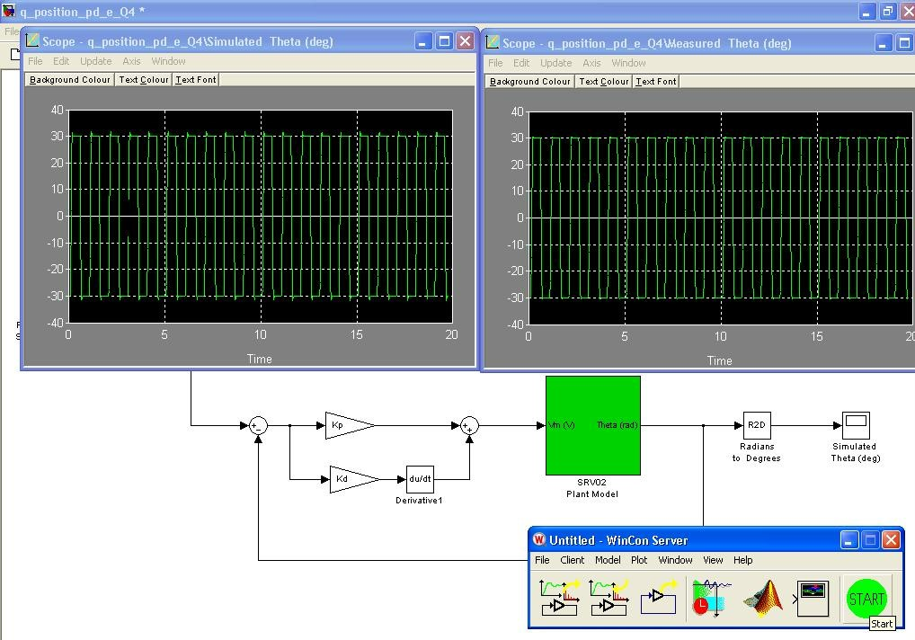

**پاسخ به سوالات:**

**+ متناسب با شکل مکان هندسی بگویید نیازمند طراحی پیش فیلتر هستیم یا خیر؟**

*خیر در آن صورت با افزایش PO رو به رو خواهیم شد.*

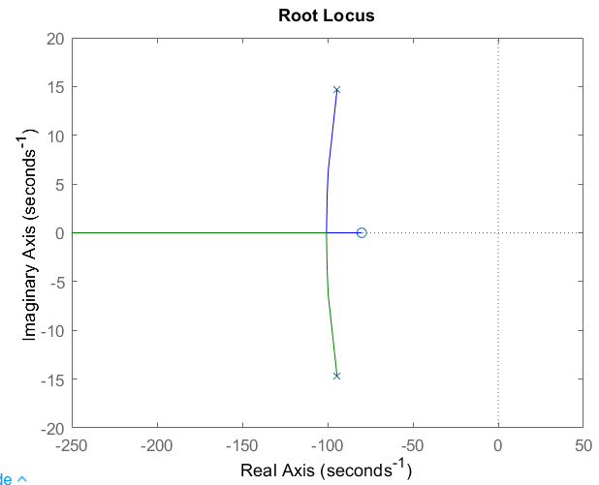

# جبران‌ساز Lead

هدف از این طراحی و آزمایش پیاده سازی یک کنترل کننده Lead برای سیستم یک سروو موتور است. مطلوب است اگر ورودی پله باشد، درصد بالا زدگی کمتر از ٪۳۰ و زمان نشست ۰.۱ ثانیه باشد.

## مقدمه



به ترتیب خواهیم داشت:

$$r=u\left(t\right), R\left(s\right)=\frac{1}{s}$$

$$c\left(t\right)=K_{p}+K_{d}\frac{de\left(t\right)}{dt}, C\left(s\right)=K_{p}+K_{d}s$$

$$P\left(s\right)=\frac{0.129}{s\left(0.00213s+0.0844\right)}$$

## محاسبات

یک صفر را زیر یا کمی سمت چپ مقدار حقیقی قطب مطلوب قرار میدهیم. سپس قطب را بر اساس شرط زاویه پیدا میکنیم.

$$T_{s}=0.1 s=\frac{4}{ξω_{n}}→40=ξω_{n}$$

$$P.O. =30\% →ξ=0.36$$

$$ω_{n}=111.8→s_{d}=-40±j104.4$$

$$P\left(s\right)→poles:0 -39.6244, Zeros: Zero^{'}s is not limited.$$

$$90°-\left(90°+\tan^{-1}{\frac{40}{104.4}}+\tan^{-1}{\frac{104.4}{-40-p}}\right)=180°→p=-80$$

## کدنویسی

Lead

% G(s)

sysG = tf([0.129], [0.00213 0.0844 0])

sysG =

0.129

----------------------

0.00213 s^2 + 0.0844 s

Continuous-time transfer function.

% C(s)

sysGc = tf([1 40], [1 80])

sysGc =

s + 40

------

s + 80

Continuous-time transfer function.

% C(s) * G(s)

sysGcG = series(sysG, sysGc)

sysGcG =

0.129 s + 5.16

----------------------------------

0.00213 s^3 + 0.2548 s^2 + 6.752 s

Continuous-time transfer function.

% The num of C*G

num = [0.129 , 5.16];

% The den of C*G

den = [0.00213 , 0.2548 , 6.752 0];

% num of C*G for s = s_d

numval = polyval(num,-40+104.37*i);

% den of C*G for s = s_d

denval = polyval(den,-40+104.37*i);

value = denval/numval;



k = abs(value)

k = 206.2827

sysT1 = series(sysGcG, k)

sysT1 =

26.61 s + 1064

----------------------------------

0.00213 s^3 + 0.2548 s^2 + 6.752 s

Continuous-time transfer function.

sysT2 = series(sysGcG, 0.95*k) %It has better performance!

sysT2 =

25.28 s + 1011

----------------------------------

0.00213 s^3 + 0.2548 s^2 + 6.752 s

Continuous-time transfer function.

sysT = sysT2

sysT =

25.28 s + 1011

----------------------------------

0.00213 s^3 + 0.2548 s^2 + 6.752 s

Continuous-time transfer function.

sysTc = feedback(sysT, 1)

sysTc =

25.28 s + 1011

-----------------------------------------

0.00213 s^3 + 0.2548 s^2 + 32.03 s + 1011

Continuous-time transfer function.

stepinfo(sysTc)

ans = *struct with fields:*

RiseTime: 0.0130

SettlingTime: 0.0993

SettlingMin: 0.9018

SettlingMax: 1.2922

Overshoot: 29.2170

Undershoot: 0

Peak: 1.2922

PeakTime: 0.0313

step(sysTc)



zero(sysTc)

ans = -40

pole(sysTc)

ans = 3×1 complex

102 ×

-0.3978 + 1.0133i

-0.3978 - 1.0133i

-0.4006 + 0.0000i

syspf = tf([1], [1 40])

syspf =

1

------

s + 40

Continuous-time transfer function.

syseq = series(syspf, sysTc)

syseq =

25.28 s + 1011

------------------------------------------------------

0.00213 s^4 + 0.34 s^3 + 42.22 s^2 + 2292 s + 4.045e04

Continuous-time transfer function.

stepinfo(syseq)

ans = *struct with fields:*

RiseTime: 0.0369

SettlingTime: 0.0990

SettlingMin: 0.0225

SettlingMax: 0.0250

Overshoot: 0

Undershoot: 0

Peak: 0.0250

PeakTime: 0.2072

step(syseq)

grid on

grid minor



bode(syseq)



nyquist(syseq)



rlocus(syseq)



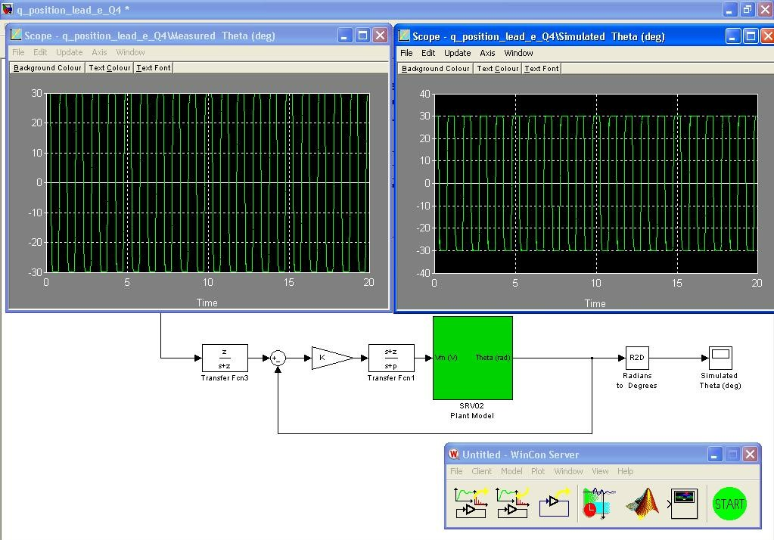

# جبرانساز PI

هدف از این طراحی و آزمایش پیاده سازی یک کنترل کننده PI برای سیستم یک سروو موتور است. ورودی سیستم شیب است! مطلوب در این آزمایش متغیر است و متناسب با انتخاب مقادیر، میتوان به خطاهای ثابت متفاوتی رسید.

## پاسخ سوالات (مطابق نتایجی که در ادامه بدست آمد)

چرایی صفر در ۰.۱- ؟

صفر به گونه‌ای نزدیک قطب انتخاب میشود که مکان در محل قطب‌های مطلوب چندان عوض نشود. در واقع شرط زاویه در محل قطب‌های مطلوب کماکان تقریبا بیش از ۵ درجه تغییر نکند. (مطابق دیدگاه جناب آقای پروفسور طالبی)

در نظر گرفتن شرایط گذرا؟!

جبران‌ساز انتگرالی در بهبود پاسخ حالت دائم کاربرد دارد. به همین خاطر تاثیر محسوسی در پاسخ حالت گذرا ندارد. فلذا اگر پاسخ گذرایی با شرایط خاص مدنظر است میتوان با استفاده از مکان هندسی و بدست آوردن گین مورد نظر کنترلر را تنظیم نمود.

## مقدمه

میدانیم که سروو موتور یک سیستم نوع یک می‌باشد بدین معنی که در تابع تبدیل آن حداقل یک انتگرال گیر موجود است. این بلوک باعث میشود که خطای حالت ماندگار به ورودی پله در حالت جبران نشده، مقداری متناهی باشد. از سوی دیگر میدانیم که یک کنترل کننده ی PI به صورت زیر بیان می‌شود:

$$G_{c}\left(s\right) =K_{p}+\frac{K_{I}}{s}$$

بنابراین یک انتگرال‌گیر دیگر در تابع تبدیل حلقه باز سیستم جبران شده ظاهر خواهد شد و سیستم را به نوع دو تبدیل میکند. این موضوع باعث میشود که خطای ماندگار به ورودی پله صفر گردد. به همین علت در این آزمایش، از ورودی شیب به عنوان مرجع استفاده میگردد و تلاش می‌شود که خطای حالت ماندگار آن مقداری متناهی و ثابت باشد. ($k_{v}$)

## طراحی:

در فرضیات سوال گفته می‌شود که صفر جبرانساز PI باید در ۰.۱- قرار گیرد. میتوان تابع تبدیل جبران‌ساز را به صورت زیر بازنویسی کرد:

$G_{c}\left(s\right) =K_{c}×\frac{s+z}{s}$

پس بنابراین، بسته به مشخصات پاسخ مطلوب میتوان مقادیری مختلف از $K_{c}$ را تعیین کرد.

## کدنویسی

Plant

**First section**

Gs=tf([0.129],[0.00113 0.0844 0])

Gs =

0.129

----------------------

0.00113 s^2 + 0.0844 s

Continuous-time transfer function.

T=feedback(Gs,[1])

T =

0.129

------------------------------

0.00113 s^2 + 0.0844 s + 0.129

Continuous-time transfer function.

**Second Section**

lsim(T,[0:0.01:100],[0:0.01:100])



u=[0:0.01:10];

t=[0:0.01:10];

plot(t,u)



Contorller

Gc=tf([1 0.1],[1 0])

Gc =

s + 0.1

-------

s

Continuous-time transfer function.

TFol=series(Gc,Gs)

TFol =

0.129 s + 0.0129

------------------------

0.00113 s^3 + 0.0844 s^2

Continuous-time transfer function.

rlocus(TFol)



Error

numtf=[0 0 2.58 0.258];

dentf=[0.00113 0.0844 0 0];

denE=dentf+numtf;

numE=dentf;

Etf=tf(numE,denE)

Etf =

0.00113 s^3 + 0.0844 s^2

-----------------------------------------

0.00113 s^3 + 0.0844 s^2 + 2.58 s + 0.258

Continuous-time transfer function.

stepinfo(Etf)

ans =

RiseTime: 0.0500

SettlingTime: 0.1189

SettlingMin: -0.0228

SettlingMax: 0.0918

Overshoot: 9.0072e+17

Undershoot: 2.0527e+16

Peak: 1

PeakTime: 0

step(Etf)



rlocus(Etf)



rad2deg(0.6)

ans = 34.3775

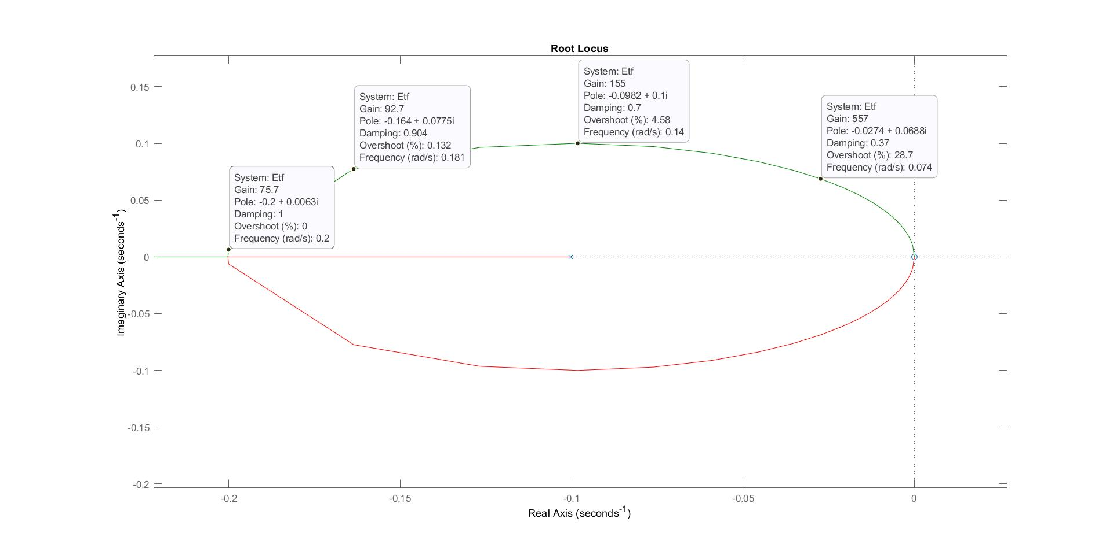

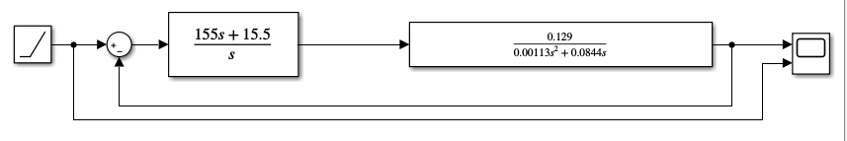

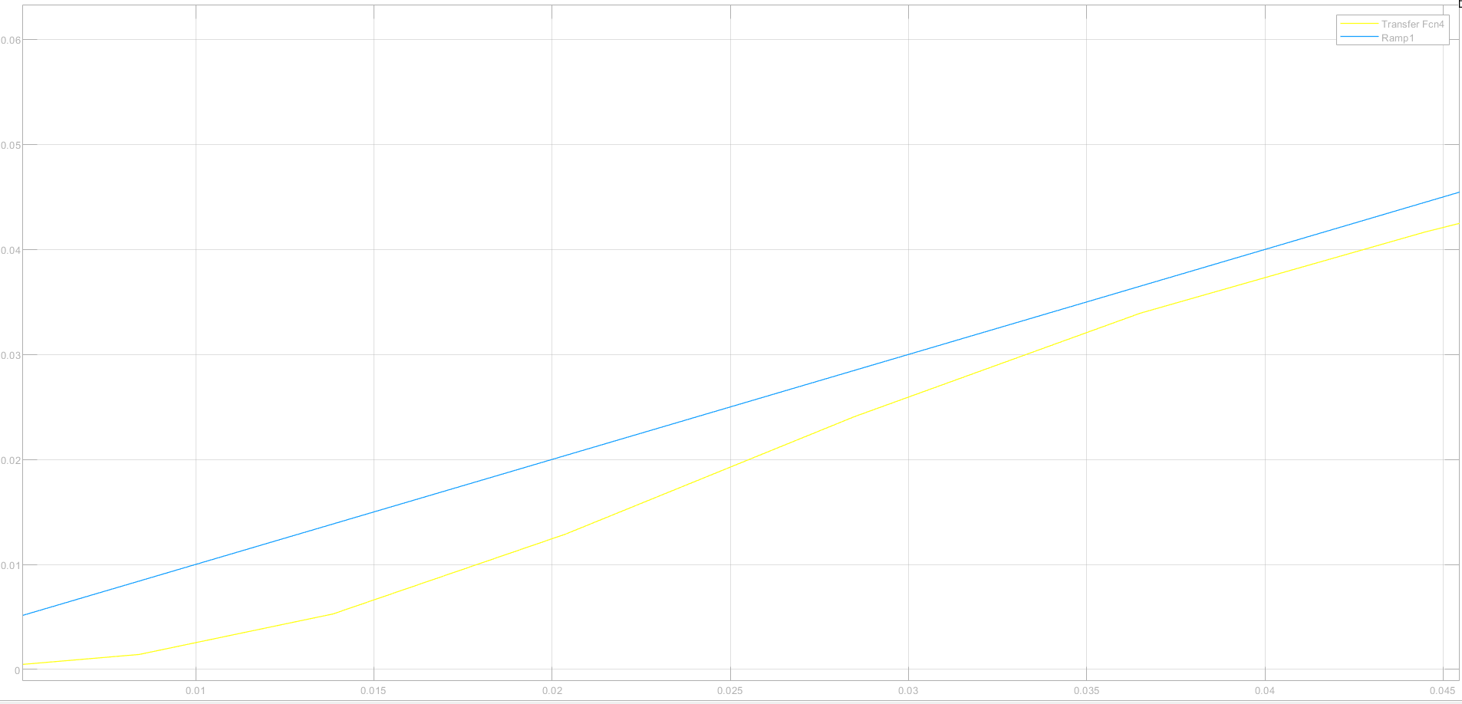

**پاسخ همه سوالات به صورت اسکرین‌شات از کد متلب در گزارش قرار گرفته است.**

**آخرین سوال:**

**تفاوت PD و Lead در پیاده‌سازی عملی؟**

در PD ممکن است اعتبار قطب مسلط برقرار نباشد اما PO کمتری را شاهد خواهیم بود؛ اما در Lead با اضافه کردن قطب، زاویه مکان از قطب مطلوب میگذرد. همچنین کنترل‌کننده Lead یکتا نیست!